**Новый раздел «Дополнительные затраты»**

Для возможности добавить затраты, не учтённые в методике 421/пр, внедрён новый функционал «Дополнительные затраты».

При добавлении предложения поставщика в систему, функционал «Дополнительные затраты» позволяет добавить к форме выбора дополнительных затрат, затраты созданные пользователями компании.

Для создания затрат перейдите в раздел «Дополнительные затраты» в левом меню, нажмите кнопку «Добавить», далее выберите пункт «Новую затрату»:

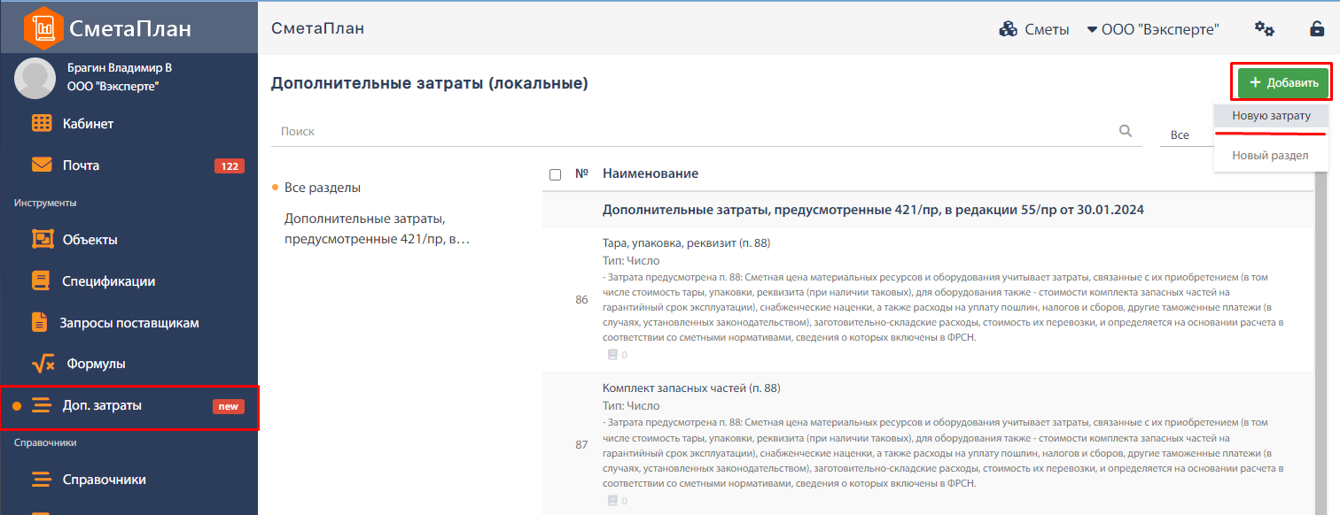

Введите наименование затраты:

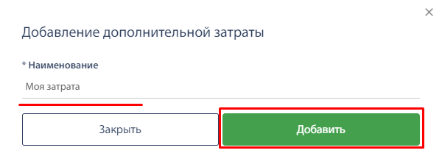

В следующем окне выберите «Тип» затраты:

1. При выборе типа затраты «Число» - в поле «Значение» устанавливается фиксированная стоимость затраты.
2. При выборе типа затраты «Формула» создается формула, которая автоматически будет рассчитывать затрату.

Для настройки Формулы:

* + Выберите «Метод применения» - метод определяет какая отпускная цена «с НДС» или «без НДС» будет использована для расчёта по формуле.
  + В поле «Формула» укажите формулу для расчёта затраты.

